DOKUMEN
PERANCANGAN PERANGKAT LUNAK

SISTEM INFORMASI AKADEMIK INTEGRA
(integra.its.ac.id)


KELAS : E
Dipersiapkan oleh :
Bekti Galan Prasetyo (5112100205)
Muhammad Jabir Al Haiyan (5112100702)

Dosen:
Sarwosri, S.Kom, M.T.

Jurusan Teknik Informatika - Institut Teknologi Sepuluh Nopember
Kampus ITS Keputih Sukolilo Surabaya
 | Jurusan  Teknik Informatika ITS | Nomor Dokumen |  | Halaman
 | Jurusan  Teknik Informatika ITS | DPPL-XXX |  | hlm / # hlm
 | Jurusan  Teknik Informatika ITS | Revisi | - | Tgl release
DAFTAR PERUBAHAN
Revisi | Deskripsi
A
B
C
D
E
F
G

INDEX  TGL | - | A | B | C | D | E | F | G
Ditulis oleh
Diperiksa oleh
Disetujui oleh

Daftar Halaman Perubahan
Halaman | Revisi | Halaman | Revisi

Daftar Isi
SISTEM INFORMASI AKADEMIK INTEGRA 1
Daftar Isi 4
1. Pendahuluan 6
1.1 Tujuan Penulisan Dokumen 6
1.2 Lingkup Masalah 6
1.3 Aturan Penamaan dan Penomoran 6
Tabel 1 Aturan Penamaan dan Penomoran 6
1.4 Referensi 7
1.5 Ikhtisar Dokumen 7
2 Deskripsi Perancangan Global (Arsitektural) 8
2.1 Rancangan Lingkungan Implementasi 8
2.2 Deskripsi Persistensi Objek (Basis Data) 8
2.2.1 Physical Data Model 8
2.2.2 Daftar Tabel Aplikasi 9
2.2.2.1 Tabel <Mahasiswa> 9
2.2.2.2 Table <Form FRS> 9
2.2.2.4 Table <MataKuliah> 9
2.2.2.5 Table <Kelas> 10
2.2.2.6 Table <DosenWali> 10
2.2.2.7 Table <FormKelasdanMK> 10
2.2.2.8 Table <FormJadwal> 11
2.2.2.9 Table <TataUsaha> 11
2.2.2.10 Table <FormPermintaanSKEM> 12
2.3 DekomposisiSistem 13
2.3.1 Subsistem 1: <PengelolaanMataKuliah> 14
2.3.2 Subsistem 2: <ProsesPerwalian> 14
2.3.3 Subsistem 3: <PersetujuanSKEM> 14
2.4 Arsitektur Sistem 15
2.4.1 Diagram Komponen 15
2.4.2 Diagram Deployment 15
3 Deskripsi Perancangan Rinci 16
3.1 Deskripsi Antarmuka/Layar 16
3.1.1 Antarmuka <Login> 16
3.1.1.1 Spesifikasi Layar Utama 16
3.1.1.2 Spesifikasi Elemen-elemen pada Layar 16
3.1.1.3 Spesifikasi Objek-objek pada Layar 16
3.1.1.4 Spesifikasi Layar Pesan 17
3.1.1.5 Spesifikasi Laporan 17
3.1.2 Antarmuka <Pilihan Sistem Informasi> 17
3.1.2.1 Spesifikasi Layar Utama 17
3.1.2.2 Spesifikasi Elemen-elemen pada Layar 17
3.1.2.3 Spesifikasi Objek-objek pada Layar 18
3.1.2.4 Spesifikasi Layar Pesan 18
3.1.2.5 Spesifikasi Laporan 18
3.1.3 Antarmuka <Form FRS> 18
3.1.3.1 Spesifikasi Layar Utama 18
3.1.3.2 Spesifikasi Elemen-elemen pada Layar 18
3.1.3.3 Spesifikasi Objek-objek pada Layar 19
3.1.3.4 Spesifikasi Layar Pesan 19
3.1.3.5 Spesifikasi Laporan 19
3.1.4 Antarmuka <Form Jadwal Matakuliah> 19
3.1.4.1 Spesifikasi Layar Utama 19
3.1.4.2 Spesifikasi Elemen-elemen pada Layar 19
3.1.4.3 Spesifikasi Objek-objek pada Layar 20
3.1.4.4 Spesifikasi Layar Pesan 20
3.1.4.5 Spesifikasi Laporan 20
3.1.5 Antarmuka<Form Kelas dan MK> 21
3.1.5.1 Spesifikasi Layar Utama 21
3.1.5.2 Spesifikasi Elemen-elemen pada Layar 21
3.1.5.3 Spesifikasi Objek-objek pada Layar 22
3.1.5.4 Spesifikasi Layar Pesan 22
3.1.5.5 Spesifikasi Laporan 22
3.1.6 Antarmuka<SI SKEM> 23
3.1.6.1 Spesifikasi Layar Utama 23
3.1.6.2 Spesifikasi Elemen-elemen pada Layar 23
3.1.6.3 Spesifikasi Objek-objek pada Layar 24
3.1.6.4 Spesifikasi Layar Pesan 24
3.1.6.5 Spesifikasi Laporan 24
3.2 Deskripsi Rinci Kelas-kelas 25
3.2.1 Kelas <Mahasiswa> 25
3.2.2 Kelas <Dosen Wali> 25
3.2.3 Kelas <Tata Usaha> 25
3.2.4 Kelas <FormFRS> 26
3.2.5 Kelas <FormPermintaanSKEM> 26
3.2.6 Kelas <FormKelasdanMK> 26
3.3 Dekomposisi Fisik Modul 27
3.4 Matriks Kerunutan 28

1. Pendahuluan

Tujuan Penulisan Dokumen
Dokumen ini berisi Dokumen Perancangan Perangkat Lunak (DPPL) untuk Sistem Informasi INTEGRA (SI Integra). Tujuan penulisan dokumen ini adalah memberikan penjelasan mengenai hasil analisis perangkat lunak yang dibangun baik berupa gambaran umum maupun penjelasan secara detil dan menyeluruh.
Pengguna dari dokumen ini adalah pengembang perangkat lunak sistem informasi Integra dan pengguna dari perangkat lunak atau personil-personil yang terlibat dalam sistem. Dokumen ini akan digunakan sebagai bahan acuan dalam proses pengembangan dan sebagai bahan evaluasi pada saat proses pengembangan perangkat lunak maupun diakhir pengembangannya. Dengan adanya dokumen DPPL ini diharapkan pengembangan perangkat lunak akan lebih terarah dan terfokus serta tidak menimbulkan ambiguitas terutama bagi para pengambang perangkat lunak sistem informasi Integra.

Lingkup Masalah
Perangkat lunak yang akan dikembangkan adalah perangkat lunak Integra , yaitu merupakan perangkat lunak yang berupa sebuah sistem informasi desktop yang digunakan pada sebuah institut/universitas dalam menangani proses akadmeik. Sistem informasi Integra dapat melakukan hal-hal berikut ini :

- Dapat menerima login, verifikasi username & password, dan ganti username, password, dan email
- Dapat menampilkan, melihat, menambahkan, mengedit, menghapus biodata calon wisuda
- Dapat menampilkan, melihat, dan mencetak data ekivalensi
- Dapat menampilkan, melihat, mencatat dan mengisi kuesioner Dosen dan MK
- Dapat menampilkan dan melihat kurikulum semester
- Dapat melakukan proses perwalian : mengambil, mengedrop, dan menyetujui proses perwalian
- Dapat melihat dan menampilkan jadwal perkuliahan
- Dapat melihat dan menampilkan transkip perkuliahan (nilai akademik)
- Dapat melihat, menambah, menampilkan, dan menyetujui proses SKEM mahasiswa
- Dapat menukar, menambah, mengurangi kapasitas kelas
Definisi dan Istilah
Berikut adalah daftar definisi dan istilah penting yang digunakan dalam dokumen SKPL ini:
- InterSoft : Integrated Software
- SRS : Software Requirements Specification, atau
SKPL : Spesifikasi Kebutuhan Perangkat Lunak
Dokumen hasil analisis yang berisi spesifikasi kebutuhan perangkat lunak.
- IEEE : Institute of Electrical and Electronics Engineering
Standar internasional untuk pengembangan dan perancangan produk.
- ANSI : American National Standard Institute
Lembaga Standardisasi di Amerika.
- TBD : To be defined
- SI Integra : Sistem Informasi Integra

Aturan Penamaan dan Penomoran

Tabel 1 Aturan Penamaan dan Penomoran

Hal/Bagian | Aturan Penomoran/Penamaan

Referensi
Dokumen-dokumen yang digunakan sebagai referensi dalam pembuatan SKPL ini adalah sebagai berikut:
- IEEE Std 830-1993, IEEE Recommended Parctice for Software Requirement Specifications.
- Software Engineering, Aparctitioner’s Approach 5th edition, Roger S Pressman, Mc Graw Hill, 2001.
- Panduan Penggunaan dan Pengisian Spesifikasi Perangkat Lunak (SKPL), Jurusan Teknik Informatika, Institut Teknoogi Bandung, 2000.
- Panduan Pengisian Spesifikasi Perangkat Lunak (SKPL) Beroriantasi Proses, Jurusan Teknik Informatika, Institut Teknologi Bandung

Ikhtisar Dokumen
Dokumen ini berisikan tentang deskripsi segala rancangan yang akan digunakan bagi programmer untuk membangun SI ini. Selain itu, dokumen ini mendekripsikan tentang rancangan perangkat lunak ini secara arsitektural dan deskripsi perancangan rinci.

Deskripsi Perancangan Global (Arsitektural)

Rancangan Lingkungan Implementasi
Berikut kebutuhan-kebutuhan dan peralatan yang digunakan untuk mengembangkan aplikasi :
- Sistem operasi menggunakan system operasi minimal Windows XP.
- Menggunakan bahasa pemrograman C# pada Microsoft Visual Studio 2008.
- Menggunakan Star UML untuk membuat diagram.
- Menggunakan Power Designer untuk membuat CDM dan PDM.
- Adobe Photoshop CS dan Corel DRAW untuk desain.

Deskripsi Persistensi Objek (Basis Data)

Physical Data Model

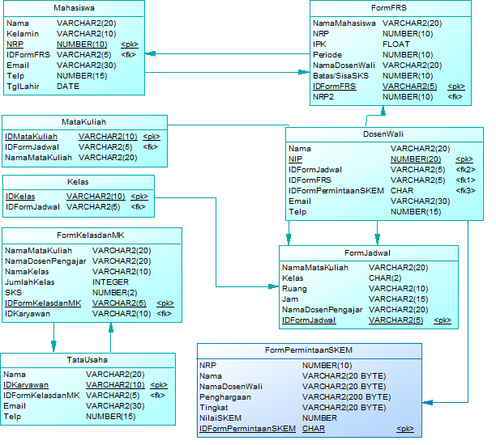

Gambar 1. Phisical Data Model

Daftar Tabel Aplikasi

Tabel <Mahasiswa>
Identifikasi/Nama : Mahasiswa
Deskripsi Isi : Merupakan sebuah tabel yang digunakan untuk menyimpan data-data mahasiswa
Jenis : Tabel data induk
Volume : 100 KB
Laju : 7 sekon
Primary Key : NRP

Id Field | Deskripsi | Tipe & length | Boleh  NULL | Default | Keterangan
Nama | Nama mahasiswa | VARCHAR2(20) | NO
Kelamin | Jenis kelamin | VARCHAR2(10) | NO
NRP | Nomor registrasi pokok mahasiswa | NUMBER(10) | NO |  | Primary key
Email | Email mahasiswa | VARCHAR2(30) | NO
Telp | Nomor telepon mahasiswa | NUMBER(15) | NO
TglLahir | TTL mahasiswa | DATE | YES
IDFormFRS | Nomor form FRS | VARCHAR2(5) | NO |  | Foreign key

Table <Form FRS>
Identifikasi/Nama : Form FRS
Deskripsi Isi : Merupakan tabel data Form FRS
Jenis : Tabel data induk
Volume : 100 KB
Laju : 7 sekon
Primary Key : IDFormFRS

Id Field | Deskripsi | Tipe & length | Boleh  NULL | Default | Keterangan
Nama Mahasiswa | Nama mahasiswa | VARCHAR2(25) | NO
NRP | Nomor registrasi pokok mahasiswa | NUMBER(10) | NO |  | Foreign key
IPK | Indeks prestasi mahasiswa | FOAT | NO
Periode | Periode tahun ajaran | NUMBER(10) | NO
NamaDosenWali | Nama dosen wali | VARCHAR2(5) | NO
IDFormFRS | Nomor form FRS | VARCHAR2(5) | NO |  | Primary key

Table <MataKuliah>
Identifikasi/Nama : MataKuliah
Deskripsi Isi : Merupakan tabel data mata kuliah
Jenis : Tabel data induk
Volume : 100 KB
Laju : 7 sekon
Primary Key : IDMataKuliah

Id Field | Deskripsi | Tipe & length | Boleh  NULL | Default | Keterangan
IDMataKuliah | Nomor id mata kuliah | VARCHAR2(10) | NO |  | Primary key
IDFormJadwal | Nomor id jadwal mata kuliah | VARCHAR2(5) | NO |  | Foreign key
NamaMataKuliah | Nama matakuliah | VARCHAR2(20) | NO

Table <Kelas>
Identifikasi/Nama : Kelas
Deskripsi Isi : Merupakan tabel data kelas
Jenis : tabel data induk
Volume : 100 KB
Laju : 7 sekon
Primary Key : IDKelas

Id Field | Deskripsi | Tipe & length | Boleh  NULL | Default | Keterangan
IDKelas | Nomor id kelas | VARCHAR2(10) | NO |  | Primary key
IDFormJadwal | Nomor form jadwal mata kuliah | VARCHAR(5) | NO |  | Foreign key

Table <DosenWali>
Identifikasi/Nama : DosenWali
Deskripsi Isi : Merupakan tabel data dosen wali
Jenis : tabel data anak
Volume : 100 KB
Laju : 7 sekon
Primary Key : NIP

Id Field | Deskripsi | Tipe & length | Boleh  NULL | Default | Keterangan
Nama | Nama dosen wali | VARCHAR2(20) | NO
NIP | Nomor dosen wali | NUMBER(20) | NO |  | Primary key
IDFormJadwal | Nomor form jadwal mata kuliah | VARCHAR(5) | NO |  | Foreign key2
IDFormFRS | Nomor form FRS | VARCHAR2(5) | NO |  | Foreign key1
Email | Email mahasiswa | VARCHAR2(30) | NO
Telp | Nomor telepon mahasiswa | NUMBER(15) | NO

Table <FormKelasdanMK>
Identifikasi/Nama : FormKelasdanMK
Deskripsi Isi : merupakan tabel data form kelas dan matakuliah
Jenis : tabel data induk
Volume : 100 KB
Laju : 7 sekon
Primary Key : IDFormKelasdanMK

Id Field | Deskripsi | Tipe & length | Boleh  NULL | Default | Keterangan
NamaMataKuliah | Nama matakuliah | VARCHAR2(20) | NO
NamaDosenPengajar | Nama dosen pengajar | VARCHAR(20) | NO
NamaKelas | Nama Kelas | VARCHAR(10) | NO
JumlahKelas | Jumlah kelas | INTEGER | NO
SKS | SKS tiap matakuliah | NUMBER(2) | NO
IDFormKelasdanMK | Nomor form kelas dan matakuliah | VARCHAR2(5) | NO |  | Primary key
IDKaryawan | Nomor karyawan/tatausaha | VARCHAR2(10) | NO |  | Foreign key

Table <FormJadwal>
Identifikasi/Nama : FormJadwal
Deskripsi Isi : merupakan tabel data form jadwal
Jenis : tabel data induk
Volume : 100 KB
Laju : 7 sekon
Primary Key : IDFormJadwal

Id Field | Deskripsi | Tipe & length | Boleh  NULL | Default | Keterangan
NamaMataKuliah | Nama matakuliah | VARCHAR2(20) | NO
Kelas | Kelas | VARCHAR2(2) | NO
Ruang | Ruang kelas kuliah | VARCHAR2(10) | NO
Jam | Pelaksanaan kuliah | VARCHAR2(15) | NO
NamaDosenPengajar | Nama dosen pengajar | VARCHAR2(20) | NO
IDFormPermintaanSKEM | Nomor form kelas dan matakuliah | VARCHAR2(5) | NO |  | Primary key

Table <TataUsaha>
Identifikasi/Nama : TataUsaha
Deskripsi Isi : merupakan tabel detail data tata usaha atau admin jurusan
Jenis : tabel anak
Volume : 100 KB
Laju : 7 sekon
Primary Key : IDKaryawan

Id Field | Deskripsi | Tipe & length | Boleh  NULL | Default | Keterangan
Nama | Nama dosen wali | VARCHAR2(20) | NO
IDKaryawan | Nomor pesanan | VARCHAR2(10) | NO |  | Primary key
IDFormKelasdanMK | Nomor form kelas dan matakuliah | VARCHAR2(5) | NO |  | Foreign key
Email | Email mahasiswa | VARCHAR2(30) | NO
Telp | Nomor telepon mahasiswa | NUMBER(15) | NO

Table <FormPermintaanSKEM>
Identifikasi/Nama : Form permintaan SKEM
Deskripsi Isi : merupakan tabel detail data form permintaan skem
Jenis : tabel induk
Volume : 100 KB
Laju : 7 sekon
Primary Key : IDFormPermintaanSKEM

Id Field | Deskripsi | Tipe & length | Boleh  NULL | Default | Keterangan
NRP | Nomor mahasiswa | NUMBER (10) | NO
Nama | Nama mahasiswa | VARCHAR2(20) | NO |  | Primary key
NamaDosenWali | Nama dosen wali | VARCHAR2(20) | NO |  | Foreign key
Penghargaan | Penghargaan yang didapat | VARCHAR2(200) | NO
Tingkat | Tingkat penghargaan | VARCHAR2(20) | NO
NilaiSKEM | Nilai SKEM | NUMBER | NO
IDFormPermintaanSKEM | Nomor id form permintaan SKEM | CHAR | NO

DekomposisiSistem
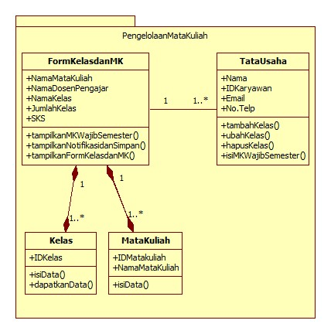

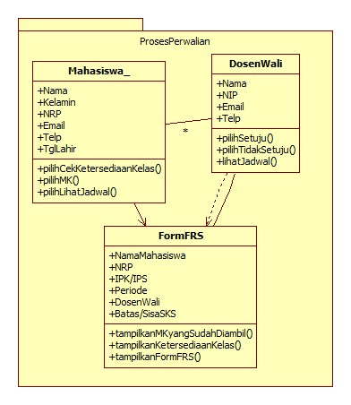

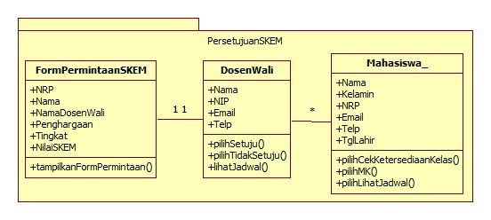

Subsistem 1: <PengelolaanMataKuliah>
Merupakan paket yang berisi class-class yang berhubungan dengan proses pengelolaan matakuliah. Paket ini berisi class Form kelas dan mk yang menangani khusus untuk data-data kelas dan matakuliah beserta method-method yang berhubungan dengan operasinya. Class mata kuliah dan class kelas adalah bagian dari form kelas dan mk. Class tata usaha berisi tentang atribut-atribut dan method-method yang berhubungan dengan pengelolaan kelas dan mata kuliah.

Subsistem 2: <ProsesPerwalian>
Paket ini khusus menangani tentang proses perwalian atau pengambilan matakuliah yang dilakukan oleh mahasiswa dan kemudian akan disetujui oleh dosen wali. Class form FRS adalah class induk yang berhubungan dengan class mahasiswa dan dosen wali.

Subsistem 3: <PersetujuanSKEM>
Paket ini khusus menangani tentang persetujuan SKEM oleh mahasiswa yang akan disetujui oleh dosen wali.

Arsitektur Sistem

Diagram Komponen
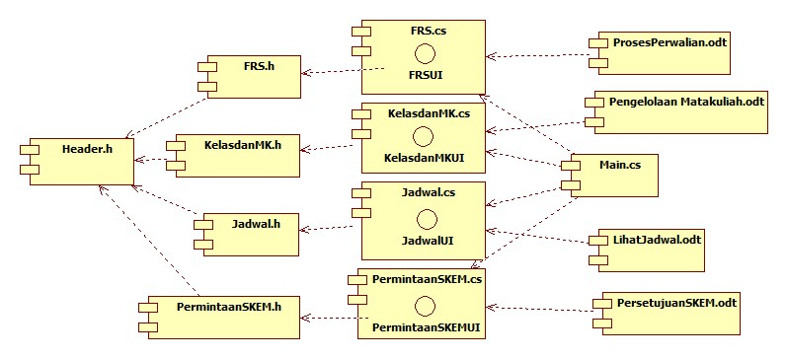

Diagram Deployment
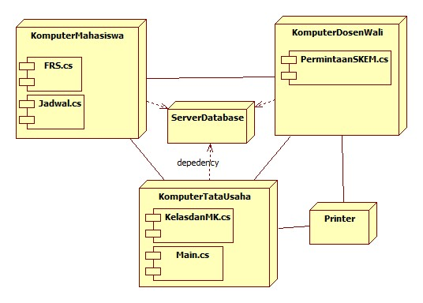

Deskripsi Perancangan Rinci

Deskripsi Antarmuka/Layar

Antarmuka <Login>

Spesifikasi Layar Utama
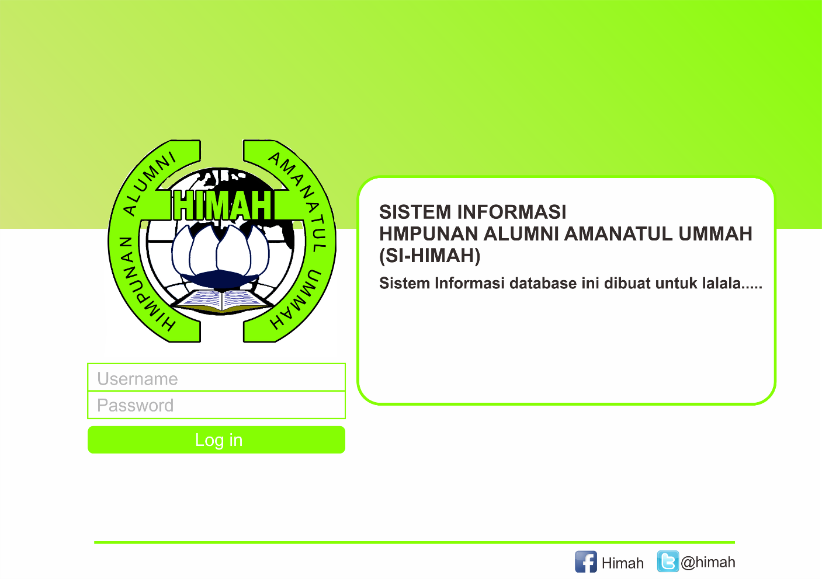

Spesifikasi Elemen-elemen pada Layar

No | Id Elemen | Jenis | Nilai Default | Status | Keterangan
1 | Judul | label |  |  | Judul dari aplikasi
2 | Keterangan Judul | label |  |  | Keterangan dari judul aplikasi
3 | Logo HIMAH | label |  |  | Menunjukkan logo dari sitem informasi
4 | Username | textfield |  |  | Tempat pengisian username user
4 | Password | textfield |  |  | Tempat pengisian password user
5 | Log in | button |  |  | Digunakan untuk masuk ke sistem informasi dengan username dan password yang telah dimasukan

Spesifikasi Objek-objek pada Layar
- Keseluruhan text pada tampilan ini menggunakan Arial dengan ukuran 20 pt untuk judul,16 pt untuk keterangan judul, dan 18 pt untuk texfield username dan password.
- Button Log in digunakan untuk masuk ke sistem informasi dengan username dan password yang telah dimasukan

Spesifikasi Layar Pesan
Tampilan ini digunakan oleh semua user baik alumni maupun admin untuk masuk ke sistem informasi dengan username dan password yang telah dimasukan.

Spesifikasi Laporan
-

Antarmuka <Home (Alumni)>

Spesifikasi Layar Utama
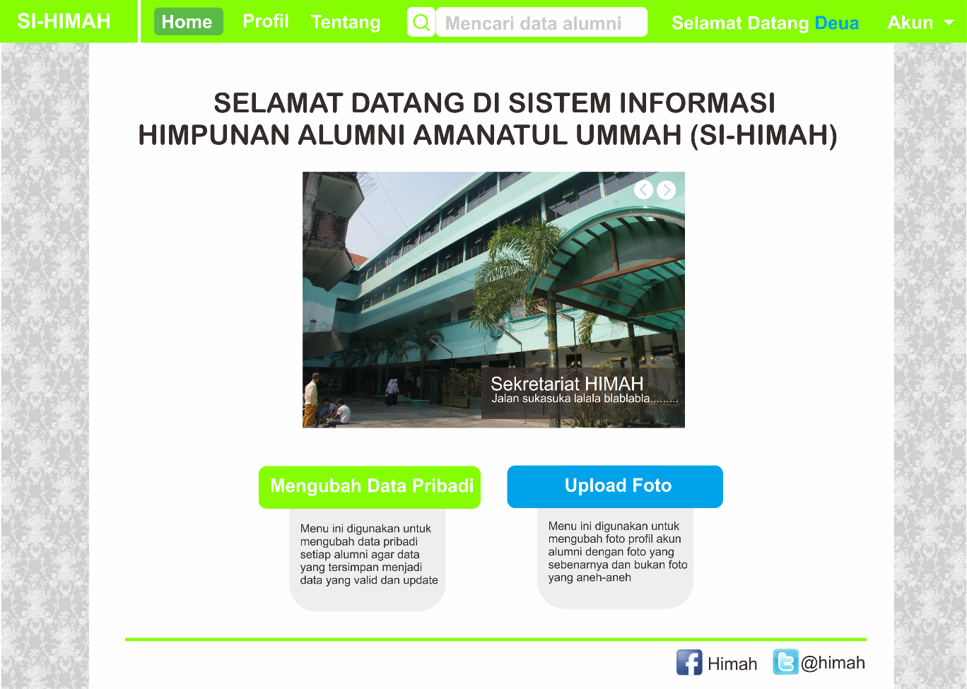

Spesifikasi Elemen-elemen pada Layar
No | Id Elemen | Jenis | Nilai Default | Status | Keterangan
1 | SI-HIMAH | Label |  |  | Nama dari sistem informasi
2 | Home | Button |  |  | Digunakan untuk masuk ke halaman home (beranda)
3 | Profil | Button |  |  | Digunakan untuk masuk ke halaman profil user
4 | Tentang | Button |  |  | Digunakan untuk masuk ke halaman tentang sistem informasi
5 | Mencari data alumni | Texfield |  |  | Digunakan untuk mencari data alumni lain berdasarkan nama
6 | Selamat datang nama | Label |  |  | Menunjukan sebagai siapa user masuk kedalam sistem informasi
7 | Akun | Button |  |  | Digunakan untuk memampilkan beberapa pilihan untuk pengaturan akun
8 | Judul | Label |  |  | Judul dari aplikasi
9 | Gambar slide | Label |  |  | Menunjukan beberapa gambar kegiatan terdekat baik yang sudah dilaksanakan atau yang akan dilaksanakan
10 | Keterangan gambar slide | Label |  |  | Menunjukkan keterangan dari gambar slide
11 | Tombol kanan pada slide | Button |  |  | Digunakan untuk mengganti gambar slide selanjutnya
12 | Tombol kiri pada slide | Button |  |  | Digunakan untuk mengganti gambar slide sebelumnya
13 | Mengubah data pribadi | Button |  |  | Digunakan untuk masuk ke halaman mengubah data pribadi
14 | Keterangan Mengubah data pribadi | Label |  |  | Keterangan dari button mengubah data pribadi
15 | Upload foto | Button |  |  | Digunakan untuk masuk ke halaman upload foto
16 | Keterangan upload foto | Label |  |  | Keterangan dari button upload foto

Spesifikasi Objek-objek pada Layar
- Keseluruhan text pada tampilan ini menggunakan Arial dengan ukuran 20 pt untuk judul, 16 pt untuk button-button yang ada dan 10 pt untuk keterangan button.
- Button home, profil, tentang, mengubah data pribadi, dan upload foto digunakan untuk masuk ke halaman tersebut.

Spesifikasi Layar Pesan
Tampilan ini sebagai halaman utama sistem informasi untuk user alumni

Spesifikasi Laporan
-

Antarmuka <Profil (alumni)>

Spesifikasi Layar Utama
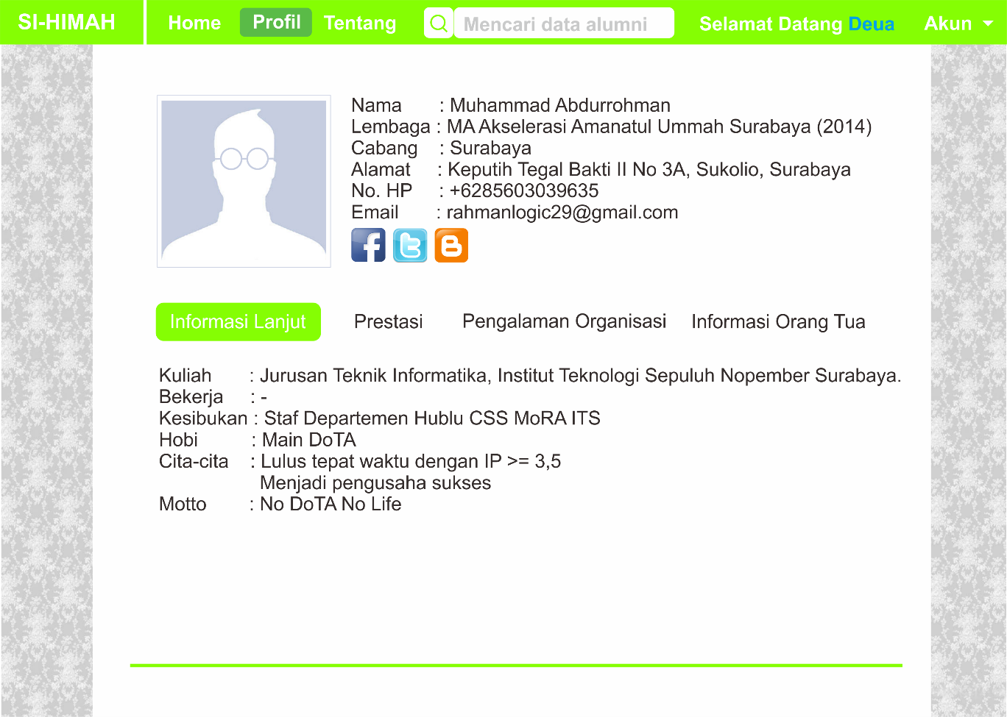

Spesifikasi Elemen-elemen pada Layar
No | Id Elemen | Jenis | Nilai Default | Status | Keterangan
1 | Foto | label |  |  | Foto alumni
2 | Nama | label |  |  | Nama alumni
3 | Lembaga | label |  |  | Lembaga alumni
4 | Cabang | label |  |  | Cabang alumni
4 | Alamat | label |  |  | Alamat alumni
5 | No HP | label |  |  | No HP alumni
6 | Email | label |  |  | Email alumni
7 | Logo facebook | button |  |  | Digunakan untuk masuk ke halaman facebook alumni
8 | Logo twitter | button |  |  | Digunakan untuk masuk ke halaman twitter alumni
9 | Logo blog | button |  |  | Digunakan untuk masuk ke halaman blog alumni
10 | Informasi lanjut | button |  |  | Digunakan untuk menampilkan informasi lanjut alumni
11 | Prestasi | button |  |  | Digunakan untuk menampilkan prestasi alumni
12 | Pengalaman organisasi | button |  |  | Digunakan untuk menampilkan pengalaman organisasi alumni
13 | Informasi orang tua | button |  |  | Digunakan untuk menampilkan informasi orang tua
14 | Kuliah | label |  |  | Kuliah alumni
15 | Bekerja | label |  |  | Bekerja alumni
16 | Kesibukan | label |  |  | Kesibukan alumni
17 | Hobi | label |  |  | Hobi alumni
18 | Cita-cita | label |  |  | Cita-cita alumni
19 | Motto | label |  |  | Motto alumni

Spesifikasi Objek-objek pada Layar
- Keseluruhan text pada tampilan ini menggunakan Arial dengan ukuran 16 pt.
- Button logo, informasi lanjut, prestasi, pengalaman organisasi, dan informasi orang tua digunakan untuk masuk ke halaman tersebut.

Spesifikasi Layar Pesan
Tampilan ini sebagai halaman profil alumni

Spesifikasi Laporan
-

Antarmuka <Mengubah Data Pribadi (Alumni)>

Spesifikasi Layar Utama
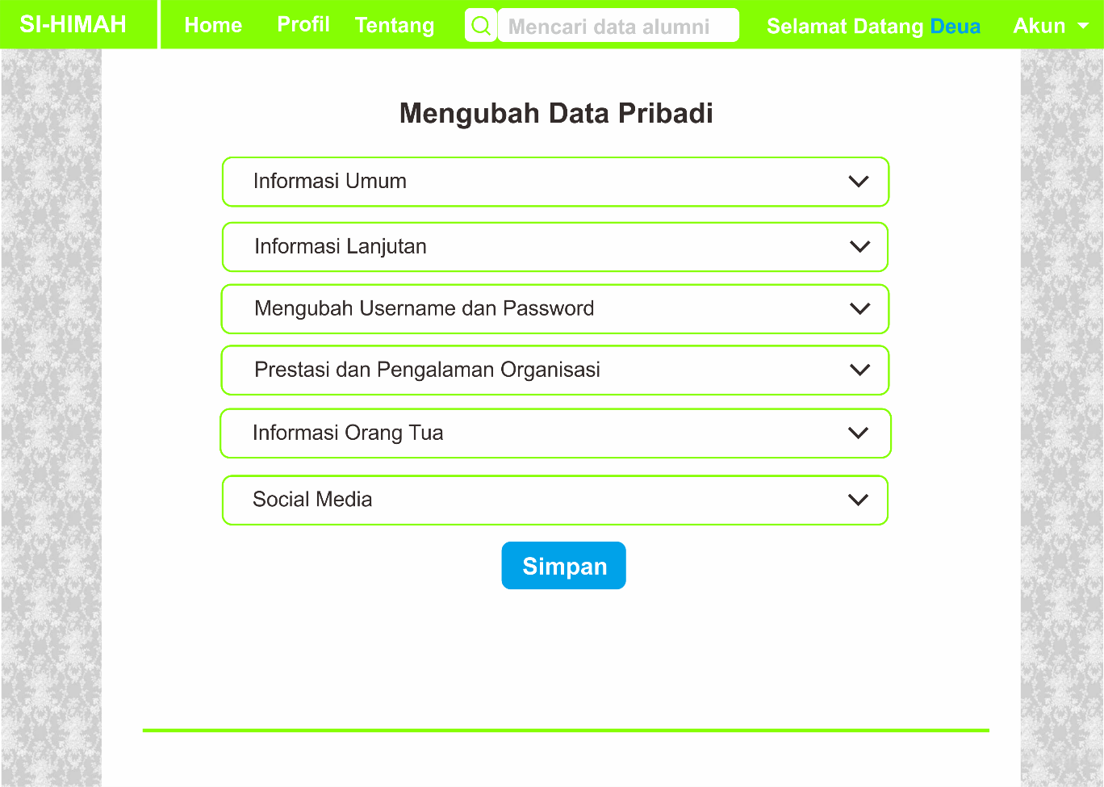

Spesifikasi Elemen-elemen pada Layar
No | Id Elemen | Jenis | Nilai Default | Status | Keterangan
1 | Judul | label |  |  | Judul dari halaman
2 | Informasi Umum | dropdown |  |  | Untuk menampilkan isian informasi umum
3 | Informasi lanjutan | dropdown |  |  | Untuk menampilkan isian informasi lanjutan
4 | Mengubah username dan password | dropdown |  |  | Untuk menampilkan isian mengubah username dan password
5 | Prestasi dan pengalaman organisasi | dropdown |  |  | Untuk menampilkan isian prestasi dan pengalaman organisasi
6 | Informasi orang tua | dropdown |  |  | Untuk menampilkan isian informasi orang tua
7 | Sosial media | dropdown |  |  | Untuk menampilkan isian sosial media
8 | Simpan | button |  |  | Digunakan untuk menyimpan perubahan data yang telah dilakukan

Spesifikasi Objek-objek pada Layar
- Keseluruhan text pada tampilan ini menggunakan Arial dengan ukuran 21 pt untuk judul, 16 pt untuk menu dropdown, dan 18 pt untuk button simpan.
- Button simpan digunakan untuk menyimpan perubahan data yang telah dilakukan.

Spesifikasi Layar Pesan
Tampilan ini sebagai halaman mengubah data pribadi alumni yang digunakan untuk mengedit dan mengupdate data alumni jika terjadi kesalahan pengisian maupun terjadi perubahan data.

Spesifikasi Laporan
-

Antarmuka <Mengubah Data Pribadi (Alumni) 2>

Spesifikasi Layar Utama
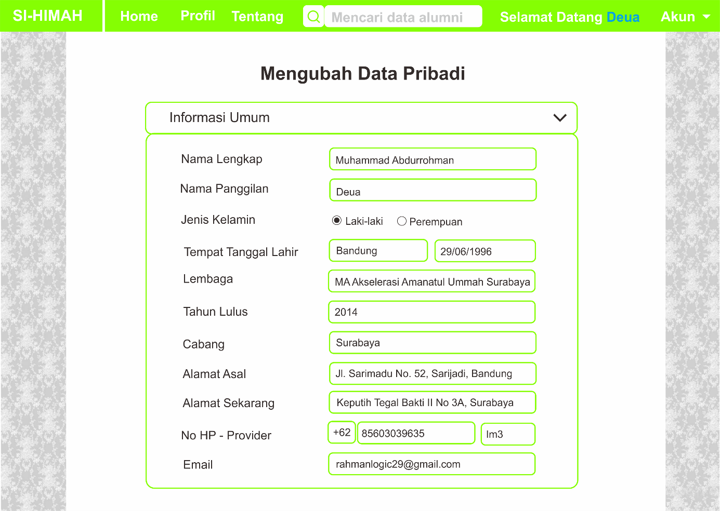

Spesifikasi Elemen-elemen pada Layar
No | Id Elemen | Jenis | Nilai Default | Status | Keterangan
1 | Mengubah Data Pribadi | Label |  |  | Halaman mengubah data pribadi alumni
2 | Informasi Umum | Dropdown |  |  | Informasi umum alumni
3 | Nama Lengkap | Textfield |  |  | Nama Lengkap alumni
4 | Nama Panggilan | Textfield |  |  | Nama Panggilan alumni
5 | Jenis Kelamin | Choose |  |  | Jenis Kelamin alumni
6 | Tempat Tanggal Lahir | Textfield |  |  | Tempat Tanggal Lahir alumni
7 | Lembaga | Textfield |  |  | Lembaga alumni
8 | Tahun Lulus | Textfield |  |  | Tahun Lulus alumni
9 | Cabang | Textfield |  |  | Cabang alumni
10 | Alamat Asal | Textfield |  |  | Alamat Asal alumni
11 | Alamat Sekarang | Textfield |  |  | Alamat Sekarang alumni
12 | No HP – Provider | Textfield |  |  | No HP – Provider alumni
13 | Email | Textfield |  |  | Email alumni

Spesifikasi Objek-objek pada Layar
- Keseluruhan text pada tampilan ini menggunakan Arial dengan ukuran 21 pt untuk judul, 16 pt untuk menu dropdown, dan 14 pt untuk isian menu informasi umum.

Spesifikasi Layar Pesan
Tampilan ini digunakan sebagai halaman pengisian informasi umum alumni.

Spesifikasi Laporan
-

Antarmuka <Upload Foto (Alumni)>

Spesifikasi Layar Utama
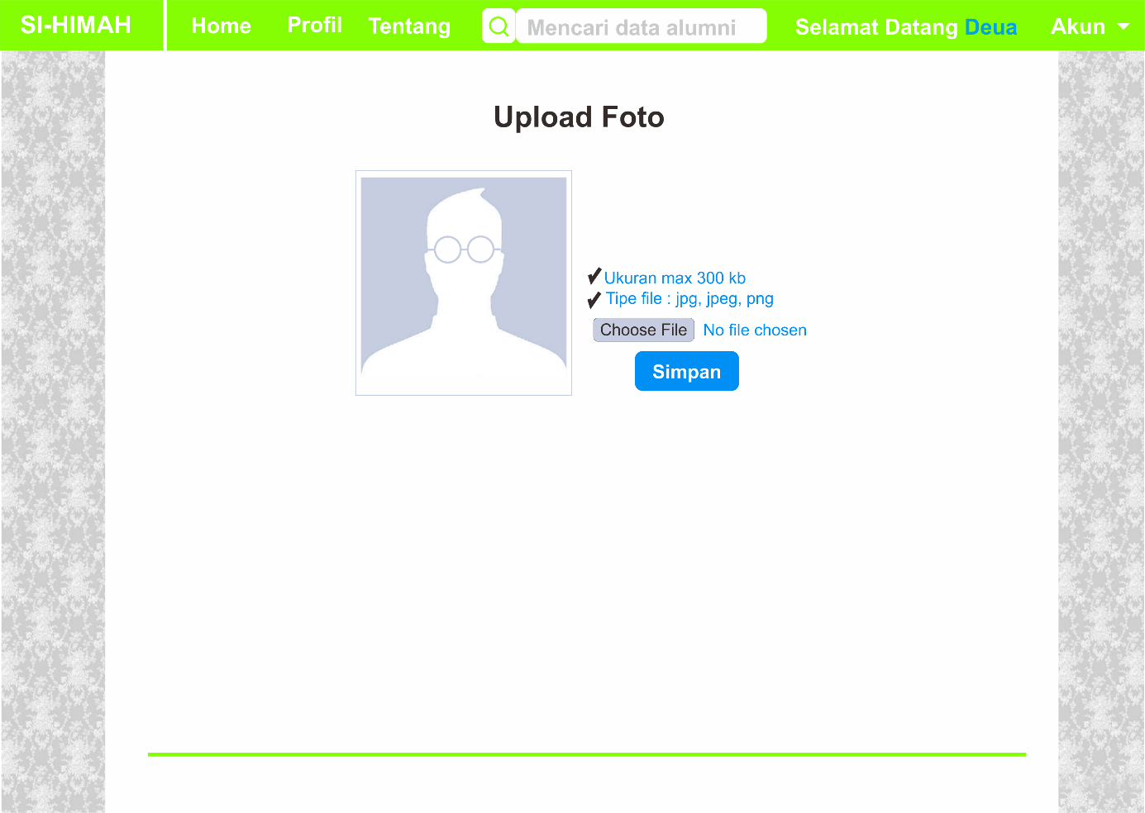

Spesifikasi Elemen-elemen pada Layar
No | Id Elemen | Jenis | Nilai Default | Status | Keterangan
1 | Upload foto | Label |  |  | Halaman upload foto
2 | Foto | Label |  |  | Foto yang dipakai oleh alumni
3 | Ukuran max | Label |  |  | Ukuran maximum foto yang dapat diupload yaitu 300 kb
4 | Tipe file | Label |  |  | Tipe file yang dapat diupload yaitu jpg, jpeg, dan png
4 | Choose file | Button |  |  | Digunakan untuk memilih file yang akan diupload
5 | Keterangan choose file | Label |  |  | Keterangan file yang akan diupload
6 | Simpan | Button |  |  | Digunakan untuk mengupload file yang telah dipilih

Spesifikasi Objek-objek pada Layar
- Keseluruhan text pada tampilan ini menggunakan Arial dengan ukuran 21 pt untuk judul, 12 pt untuk keterangan, dan 14 pt untuk button simpan.
- Button simpan digunakan untuk mengupload foto yang telah dipilih.

Spesifikasi Layar Pesan
Tampilan ini digunakan untuk halaman mengupload foto alumni.

Spesifikasi Laporan
-

Antarmuka <Hasil Pencarian (Alumni)>

Spesifikasi Layar Utama
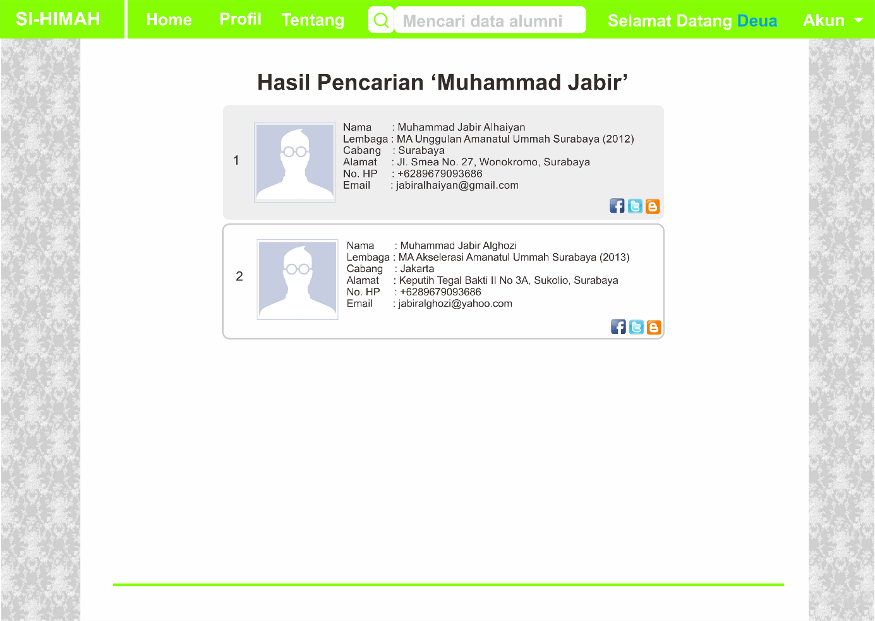

Spesifikasi Elemen-elemen pada Layar
No | Id Elemen | Jenis | Nilai Default | Status | Keterangan
1 | Hasil Pencarian | Label |  |  | Halaman hasil pencarian berdasarkan nama yang dimasukan
2 | Nomor | Label |  |  | Nomor urut pencarian
3 | Foto | Label |  |  | Foto hasil pencarian
4 | Nama | Label |  |  | Nama hasil pencarian
5 | Lembaga | Label |  |  | Lembaga hasil pencarian
6 | Cabang | Label |  |  | Cabang hasil pencarian
7 | Alamat | Label |  |  | Alamat hasil pencarian
8 | No HP | Label |  |  | No HP hasil pencarian
9 | Email | Label |  |  | Email hasil pencarian

Spesifikasi Objek-objek pada Layar
- Keseluruhan text pada tampilan ini menggunakan Arial dengan ukuran 21 pt untuk judul dan 10 pt untuk data hasil pencarian.

Spesifikasi Layar Pesan
Tampilan ini digunakan untuk halaman hasil pencarian data alumni lain berdasarkan nama yang dimasukan

Spesifikasi Laporan
-

Deskripsi Rinci Kelas-kelas

Kelas <Mahasiswa>
Deskripsi: Merupakan kelas yang khusus menangani proses perwalian. Kelas ini berhubungan dengan kelas form frs dalam operasi menangani proses perwalian

Daftar fungsi:
- pilihCekKetersediaanKelas()
algoritma:
- Mahasiswa melakukan pengecekan ketersediaan kelas sebelum mengambil kelas.
- Apakah kelas tersedia atau tidak ? jika iya, maka ambil matakuliah.
- Menyimpan data mata kuliah mahasiswa dalam database.
- pilihMK()
algoritma:
merupakaan fungsu untuk memilih mata kuliah sesuai kurikulum semester yang diterapkan.
- pilihLihatJadwal()
algoritma:
- Mahasiswa memilih pilihan jadwal mata kuliah.
- Sistem akan melakukan pencarian jadwal kuliah mahasiswa dengan syarat sudah disetujui proses perwalian oleh dosen
- Setelah ditemukan, sistem akan menampilkan jadwal mata kuliah mahasiswa

Kelas <Dosen Wali>
Deskripsi: Merupakan kelas yang khusus menangani data Dosen Wali. Kelas ini berhubungan dengan kelas jadwal matakuliah dan form SKEM.

Daftar fugsi:
- pilihSetuju()
algoritma:
merupakan fungsi pilihan menyetujui atas pengajuan SKEM
- pilihTidakSetuju()
algoritma:
merupakan fungsi pilihan tidak menyetujui atas pengajuan SKEM
- lihatJadwal()
algoritma:
- Dosen memilih pilihan jadwal mata kuliah.
- Sistem akan melakukan pencarian jadwal kuliah mahasiswa dengan syarat sudah disetujui proses perwalian oleh dosen
- Setelah ditemukan, sistem akan menampilkan jadwal mata kuliah mahasiswa

Kelas <Tata Usaha>
Deskripsi: Merupakan kelas realisasi dari kelas pesanan. Pada kelas ini juga dapat melakukan pencetakan nota.

Daftar fungsi:
- ubahKelas()
algortima:
- pilih ubah kelas.
- Sistem akan menampilkan textfield untuk mengubah keadaan query sebelumnya.

- tambahKelas()
algortima:
- pilih tambah kelas.
- Sistem akan menampilkan textfield untuk diisi.
- hapusKelas()
algortima:
- pilih hapus kelas
- sistem akan mencari dan menampilkan menu dropdown list matakuliah yang sudah didaftarkan.
- Pilih delete

Kelas <FormFRS>
Deskripsi: Merupakan kelas yang berfungsi untuk mencatat semua data ketika proses perwalian

Daftar fungsi:
- tampilkanMKyangSudahDiambil()
algoritma:
- query hasil pilihan mahasiswa dan telah disetujui akan disimpan oleh sistem.
- Sistem akan menampilkan matakuliah yang sudah diambil.
- tampilkanKetersediaanKelas()
algoritma:
mahasiswa melihat menu dorpdown daftar list matakuliah, apabila tersedia kelas dengan kapasitas yang belum maksimal, dapat diambil
- tampilkanFormFRS()
algoritma:
sistem akan menampilkan form FRS

Kelas <FormPermintaanSKEM>
Deskripsi: Merupakan kelas yang berfungsi sebagai request/atau permintaan persetujuan SKEM

Daftar fungsi:
- tampilkanFormPermintaanSKEM ()
algoritma:
sistem akan menampilkan halaman form permintaan pengajuan persetujuan SKEM kepada dosen wali

Kelas <FormKelasdanMK>
Deskripsi: Merupakan kelas yang berfungsi untuk mengelola semua data kelas dan MK

Daftar fungsi:
- tampilkanMKWajibSemester()
algoritma:
- Tata usaha memilih pilihan periode berupa ganjil/genal dan tahun.
- Sistem akan atomatis akan menampilkan matakuliah pada kurikulum periode semester yang dipilih.
- tampilkanNotifikasidanSimpan
algoritma:
tata usaha memilih pilihan oke setelah melakukan berbagai macam pengelolaan matakuliah berupa tambahkelas, hapuskelas atau ubahkelas.
- tampilkanFormKelasdanMK
algoritma:
sistem akan menampilkan form kelas dan mk

Dekomposisi Fisik Modul

Nama Direktori | Nama File (dan ekstensinya) | Keterangan
./CS_FILE | FRS.cs | File untuk menangani proses perwalian.
./CS_FILE | KelasdanMK.cs | File untuk menangani kelas dan matakuliah.
./CS_FILE | Jadwal.cs | File untuk menangani laporan jadwal matakuliah.
./CS_FILE | PermintaaanSKEM.cs | File untuk menangani permintaan persetujuan SKEM.
./HEADER | FRS.h | Header untuk menyimpan class-class dan method-method yang berhubungan dengan FRS.cs
./HEADER | KelasdanMK.h | Header untuk menyimpan class-class dan method-method yang berhubungan dengan KelasdanMK.cs
./HEADER | Jadwal.h | Header untuk menyimpan class-class dan method-method yang berhubungan dengan Jadwal.cs
./HEADER | PermintaanSKEM.h | Header untuk menyimpan class-class dan method-method yang berhubungan dengan PermintaanSKEM.cs
./HEADER | Header.h | Header untuk menyimpan class-class dan method-method yang berhubungan dengan file-file header anak (sub-header).
/ | Main.cs | File untuk menanagani menu utama sistem utama.
./DB_FILE | ProsesPerwalian.odt | Marupakan file database yang menyimpan data-data pada pelanggan.
./DB_FILE | PengelelolaanMataKuliah.odt | File database yang menyimpan segala macam data-data pengelolaan matakuliah
./DB_FILE | LihatJadwal.odt | Merupakan file database yang menyimpan data-data laporan jadwal matakuliah
./DB_FILE | PersetujuanSKEM.odt | File database yang menyimpan data-data pengajuan SKEM yang sudah disetujui

Matriks Kerunutan

Kode Kebutuhan | Deskripsi Kebutuhan | No Layar DPPL
SKPL-F00 | Dapat menerima login, verifikasi username & password, dan ganti username, password, dan email | 3.1.1 & 3.1.2
SKPL-F05 | Dapat melakukan proses perwalian : mengambil, mengedrop, dan menyetujui proses perwalian | 3.1.3
SKPL-F06 | Dapat melihat dan menampilkan jadwal perkuliahan | 3.1.4
SKPL-F10 | Dapat menukar, menambah, mengurangi kapasitas kelas | 3.1.5
SKPL-F09 | Dapat melihat, menambah, menampilkan, dan menyetujui proses SKEM mahasiswa | 3.1.6

